Ver.2 設計書
基本設計・詳細設計・DB物理設計・UML
対象 | Web注文システム juchu02 / Ver.2
基準環境 | juchu01 / COSCOMMON01（変更しない）
Ver.2環境 | juchu02 / H2 COSCOMMON02

1. 設計概要
Ver.2では、既存のカテゴリ別商品テーブル／モデル／DAO／詳細JSPの構造を踏襲し、食品・AV機器・PCを追加する。juchu01を基準版として保護し、juchu02とCOSCOMMON02を独立した改修環境とする。

2. 要求図
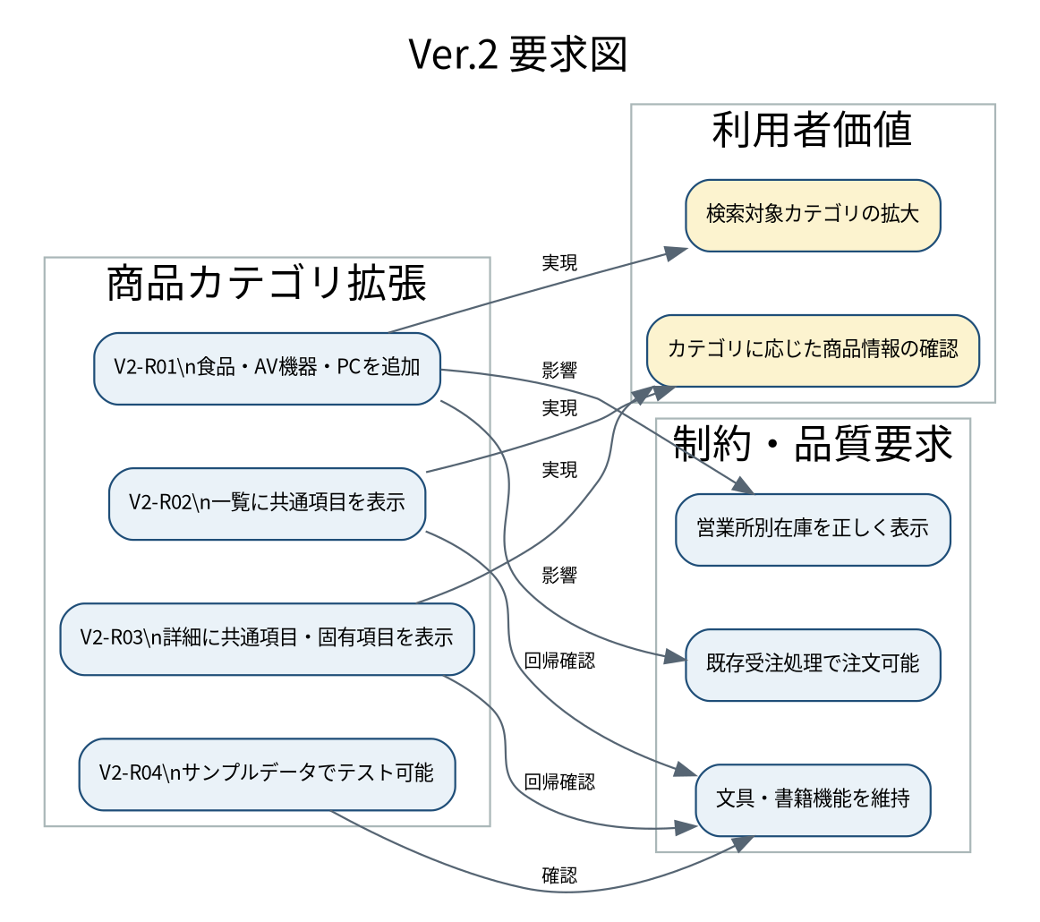

3. ユースケース図
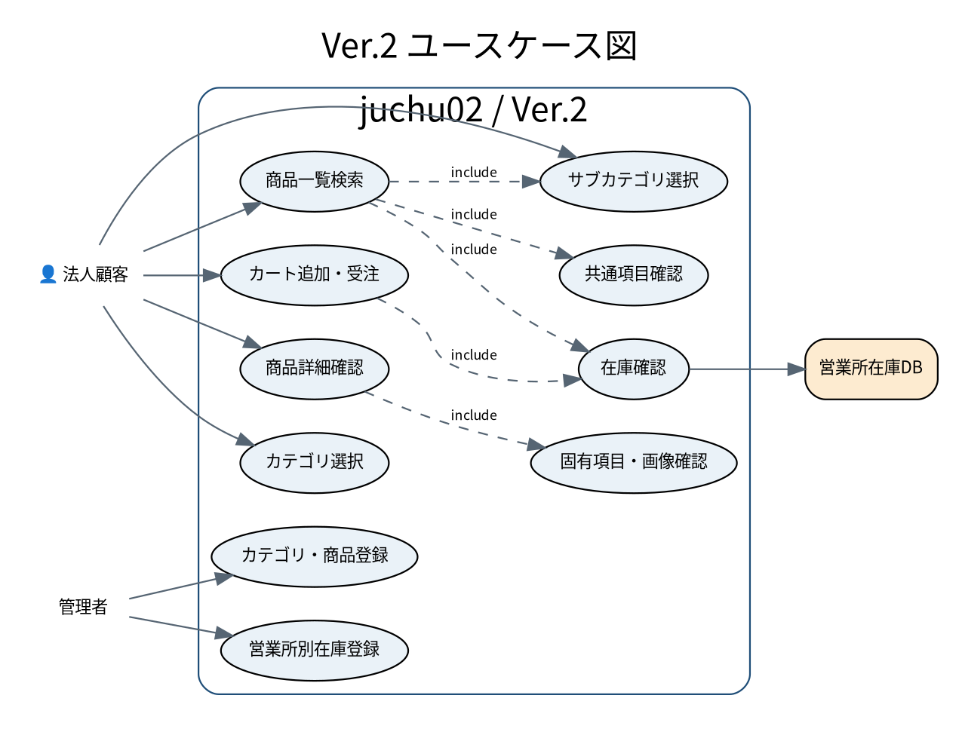

4. クラス図
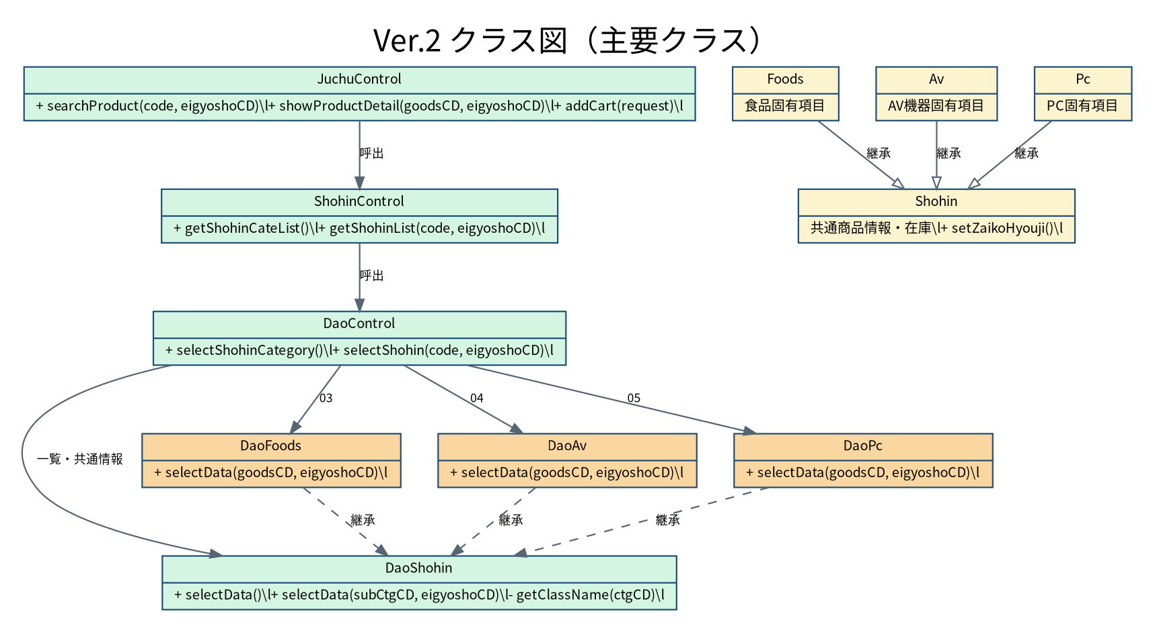
クラス図は既存PlantUMLの主要クラス・継承・呼出関係を読みやすく再配置したもの。

5. 商品検索・詳細表示シーケンス図
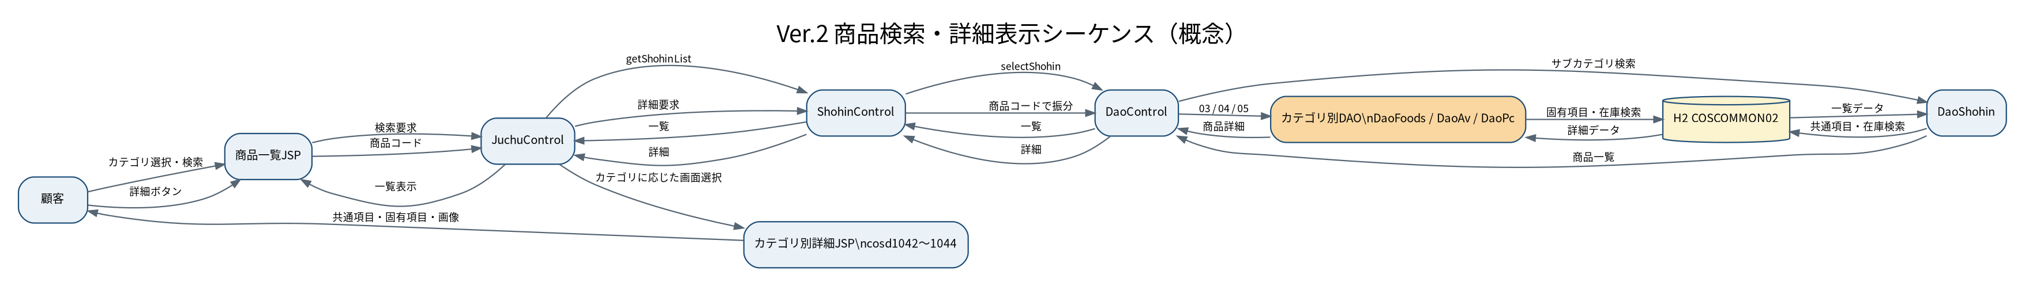
一覧検索では共通項目と在庫を取得し、詳細表示では商品コード先頭2桁に応じたカテゴリ別DAOと詳細JSPを選択する。

6. 基本設計

0. 開発対象と基準環境
- 基準：`juchu01`、DB `COSCOMMON01`。変更しない。
- 開発対象：`juchu02`、DB `COSCOMMON02`。設計完了後に`juchu01`をコピーして作成する。
- コンテキスト・ルート：`juchu02`。
- 画面・ソースの配置は、コピー元の`juchu01`構成を維持する。

バージョン別プロジェクト・DB分離方針
改修バージョンごとにプロジェクトフォルダーとH2データベースを分離する。各バージョンは直前バージョンの完成状態をコピーして開始し、過去バージョンは変更しない。
バージョン | プロジェクトフォルダー | コンテキスト・ルート | H2 DB
Ver.1（基準） | `juchu01` | `juchu01` | `COSCOMMON01`
Ver.2 | `juchu02` | `juchu02` | `COSCOMMON02`
Ver.3 | `juchu03` | `juchu03` | `COSCOMMON03`
Ver.4 | `juchu04` | `juchu04` | `COSCOMMON04`
Ver.5 | `juchu05` | `juchu05` | `COSCOMMON05`

作成手順は、juchu01を基準としてjuchu02を作成し、ver.2完了後にjuchu02をコピーしてjuchu03を作成する。その後も同様に、juchu03からjuchu04、juchu04からjuchu05を作成する。DBも同じ対応関係で新規作成し、各バージョンのCREATE・INSERT・テストデータを混在させない。

1. 設計目的
食品、AV機器、PCを既存の商品検索・詳細・カート・受注の流れへ追加する。既存の文具・書籍機能は維持し、商品共通情報とカテゴリ固有情報を分離して扱う。

2. 設計方針
方針 | 内容
DB構成 | 既存のカテゴリ別商品テーブル方式を踏襲し、`FOODS_TABLE`、`AV_TABLE`、`PC_TABLE`を追加する
共通モデル | `Shohin`を継承し、共通項目・在庫情報・カテゴリ情報を再利用する
固有モデル | `Foods`、`Av`、`Pc`を追加し、カテゴリ固有項目を保持する
カテゴリ判定 | 商品コード先頭2桁を使用する。`03`食品、`04`AV機器、`05`PC
サブカテゴリ判定 | 商品コード先頭4桁を使用する
一覧取得 | 現行`DaoShohin`のカテゴリテーブル名取得方式を拡張する
詳細取得 | `DaoFoods`、`DaoAv`、`DaoPc`を追加し、商品コードから詳細を取得する
画面 | 既存の`WebContent`直下JSP配置、画面命名、遷移方式を踏襲し、カテゴリ別詳細JSPを追加する
画像 | Excelの画像URIを`WebContent/img`配下と一致させる
回帰 | 文具・書籍の検索、詳細、カート、受注を改修前と同じ結果で確認する

3. 対象範囲

対象
- 商品カテゴリ・サブカテゴリの登録
- 商品テーブル、メーカー、営業所別在庫の登録
- 商品共通モデルとカテゴリ固有モデル
- 商品一覧、商品詳細、画像表示
- カート追加、在庫確認、受注登録への新商品対応
- ver.2のテスト仕様・作業報告

対象外
- 個人顧客対応（ver.3）
- 受注割引（ver.4）
- SQLインジェクション対策（ver.5）

4. 構成変更の概要
カテゴリ選択
-> JuchuControl
-> ShohinControl
-> DaoControl / DaoShohin
-> CTR_GCTG_TABLE・GSUBCTG_TABLEからカテゴリ判定
-> Foods / Av / Pc の商品テーブル
-> 共通項目 + 固有項目 + 営業所別在庫
-> 商品一覧・詳細・カート・受注

5. 設計上の重要な確認点
- 現行`DaoControl.selectShohin`は`01`と`02`しか詳細DAOへ振り分けないため、`03`～`05`を追加する。
- 現行`JuchuControl`は商品コード先頭2桁から`詳細01`・`詳細02`を作るため、同じ方式で`詳細03`～`詳細05`を追加する。
- 現行一覧取得は`CTR_GCTG_TABLE.CLASSNAME`からテーブル名を組み立てるため、`Foods_TABLE`等の命名とDB登録値を一致させる。
- `ShohinCategory`のコード抽出処理は商品コード仕様と照合し、設計上は先頭2桁・先頭4桁で統一する。
- 画像URIはExcelの値をそのまま利用できるよう、配置先とWebアプリの公開パスを統一する。

6. 完了条件
- 新3カテゴリがカテゴリ選択画面に表示される。
- 新3カテゴリの商品一覧・詳細が表示される。
- 共通項目、固有項目、画像、在庫が正しく表示される。
- 新商品をカートへ追加し、既存受注処理で登録できる。
- 文具・書籍の回帰テストが合格する。

7. 詳細設計

0. 開発対象
本設計はjuchu02を対象とする。juchu01はVer.1の基準プロジェクトとして変更しない。DB接続先はH2のCOSCOMMON02とし、コンテキスト・ルートはjuchu02とする。

1. DB詳細設計

1.1 共通列
新商品テーブルは、既存BUNGU_TABLE・BOOK_TABLEに合わせて次の共通列を持つ。
列 | 型・制約 | 備考
`GOODSCD` | `CHAR(14) PRIMARY KEY` | 商品コード
`GOODSNAME` | `VARCHAR(60) NOT NULL` | 商品名
`IRISU` | `INT(4) NOT NULL` | 入数
`TANNI` | `VARCHAR(6) NOT NULL` | 単位
`H_TANKA` | `INT(6) NOT NULL` | 販売単価
`MAKERCD` | `CHAR(3) NOT NULL` | メーカーコード
`COMMENT` | `TEXT` | 商品コメント
`IMG_URI` | `VARCHAR(50)` | 商品画像URI
`SHUBETU` | `VARCHAR(15) NOT NULL` | 商品種別
`OTHER` | `TEXT` | その他

1.2 食品テーブル
FOODS_TABLEに共通列と次の固有列を定義する。
列 | 型 | Excel項目
`TASTE` | `VARCHAR(50)` | 味
`CONTENT` | `VARCHAR(50)` | 内容量
`COUNTRY` | `VARCHAR(50)` | 製造国
`CALORIE` | `VARCHAR(30)` | 熱量
`INGREDIENT` | `TEXT` | 原材料
`NUTRIENTS` | `TEXT` | 栄養成分

1.3 AV機器テーブル
AV_TABLEに共通列と次の固有列を定義する。
COLOR、KATABAN、SCREEN_SIZE、SCREEN_RESOLUTION、OUTPUT_VOLUME、CAPACITY、MEDIA、INTERFACE、POWER_CONSUMPTION、ACCESSORIES、WARRANTY、WEIGHT、SIZE。

1.4 PCテーブル
PC_TABLEに共通列と次の固有列を定義する。
COLOR、KATABAN、SCREEN_SIZE、SCREEN_RESOLUTION、CPU、MEMORY、HDD、DRIVE、NETWORK、OS、SOFTWARE、BATTERY、ACCESSORIES、WARRANTY、WEIGHT、SIZE。

1.5 カテゴリ・在庫データ
- `CTR_GCTG_TABLE`へ`03/Foods`、`04/Av`、`05/Pc`を登録する。
- `GSUBCTG_TABLE`へ商品コード先頭4桁に合わせた`0301`～`0303`、`0401`～`0405`、`0501`を登録する。Excelの`301`、`401`、`501`は表示元のサブカテゴリ番号として扱い、DB登録時にカテゴリコードを付加する。
- `MAKER_TABLE`のメーカーコード`003`～`008`は既存初期データを確認して利用する。未登録の場合のみ追加し、重複登録は行わない。
- `HANBAIZAIKO01_TABLE`～`HANBAIZAIKO03_TABLE`へExcelの11商品分を登録する。
- 商品画像は`WebContent/img/foods`、`WebContent/img/av`、`WebContent/img/pc`へ配置する。

2. Javaクラス設計

2.1 データモデル
クラス | 継承 | 役割
`Foods` | `Shohin` | 食品固有項目を保持
`Av` | `Shohin` | AV機器固有項目を保持
`Pc` | `Shohin` | PC固有項目を保持

各クラスにはExcel項目に対応するprivateフィールド、getter、setterを追加する。画面表示用の値は文字列として保持し、単位付きの値（例：32V型、1TB、1年）は入力値を欠落させない。

2.2 DAO
クラス | 役割
`DaoFoods` | `FOODS_TABLE`から食品の詳細を取得
`DaoAv` | `AV_TABLE`からAV機器の詳細を取得
`DaoPc` | `PC_TABLE`からPCの詳細を取得
`DaoShohin` | 新カテゴリの一覧取得で共通列を取得
`DaoControl` | 商品コード先頭2桁とDAOの振り分けを拡張

2.3 振り分け処理
商品コード長 = 4
-> DaoShohinでサブカテゴリ一覧を取得
商品コード長 = 14
-> 先頭2桁が01 -> DaoBungu
-> 先頭2桁が02 -> DaoBook
-> 先頭2桁が03 -> DaoFoods
-> 先頭2桁が04 -> DaoAv
-> 先頭2桁が05 -> DaoPc
未対応のコードの場合はDAOを生成せず、既存のエラー遷移へ渡す。nullのDAOで処理を続行しない。

3. 画面設計

3.1 商品一覧 `cosd1020.jsp`
- カテゴリ選択肢はDBから取得するため、画面の固定追加は行わない。
- 新カテゴリでも商品コード、商品名、メーカー、入数、単価、在庫表示を共通表示する。
- 詳細ボタンには商品コードを保持する。
- カート追加時は既存の`ShohinPrimalData`を利用する。

3.2 商品詳細
現行のcosd1040.jsp（文具）、cosd1041.jsp（書籍）の配置・命名・遷移方式を維持し、新カテゴリ用の詳細JSPを追加する。
カテゴリ | 詳細画面
文具 | `WebContent/cosd1040.jsp`（既存）
書籍 | `WebContent/cosd1041.jsp`（既存）
食品 | `WebContent/cosd1042.jsp`（追加）
AV機器 | `WebContent/cosd1043.jsp`（追加）
PC | `WebContent/cosd1044.jsp`（追加）

新JSPは既存詳細JSPのHTML構造、CSS参照、セッションからの商品取得方法、カート追加ボタンの配置を踏襲する。カテゴリ固有項目だけを各JSPで追加表示し、大規模な画面構造変更は行わない。

4. 受注処理への影響
- `Meisai`が利用する商品基本情報は既存の`ShohinPrimalData`を使用する。
- 新カテゴリ固有項目は受注明細へ保存せず、商品詳細表示用とする。
- 在庫照会・引当は商品コードをキーに既存`HANBAIZAIKOxx_TABLE`を利用する。
- 新カテゴリの商品コードが既存の14桁形式を満たすことを登録前に検証する。

5. 実装順序
- `COSCOMMON02`へ`sql/ver.2/create.sql`と`sql/ver.2/insert.sql`の定義を適用する。
- SQLによる作成結果・件数・コード整合性を確認する。
- サンプル画像をWebアプリへ配置する。
- `Foods`、`Av`、`Pc`を追加する。
- `DaoFoods`、`DaoAv`、`DaoPc`を追加する。
- `DaoControl`と`JuchuControl`の振り分けを拡張する。
- 商品詳細画面を拡張する。
- ver.2テスト仕様追補に沿ってDB・画面・受注を確認する。
- 文具・書籍の回帰テストを実施する。

6. 設計確定事項

6.0 ソース・JSP・HTMLの変更管理
実装時は、作業上の注意②に従い、変更箇所に日本語で作業内容とバージョンを記載する。Javaの処理変更は//、JSP・HTMLの画面変更は<!-- -->、JSP内のJava処理は//、SQLは--を使用する。開始・終了コメントは変更範囲を明確に囲む。
変更対象とコメント例は、本設計書に記載した変更方針および実装上のコメント規約に従う。

6.1 詳細画面方式
現行のカテゴリ別詳細JSP方式を維持する。cosd1042.jsp～cosd1044.jspは、既存詳細JSPのHTML構造・CSS・セッション参照・カート追加処理をコピーして、固有項目だけを差し替える。

6.2 コード正規化
項目 | Excel表示値 | DB・Javaで扱う値
カテゴリコード | `3`、`4`、`5` | `03`、`04`、`05`
サブカテゴリコード | `301`、`401`、`501` | `0301`、`0401`、`0501`
営業所コード | `1`、`2`、`3` | `01`、`02`、`03`

商品コードはExcelの14桁形式をそのまま保持する。表示時にコードを再変換しない。

6.3 エラー処理
- サブカテゴリコードが4桁でない場合は商品検索を実行しない。
- 商品コードが14桁でない場合は商品詳細検索を実行しない。
- 先頭2桁が未対応の場合は商品なしとして扱い、既存エラー画面へ遷移する。
- 商品が存在しない場合は`null`のまま後続処理へ渡さず、商品なし画面へ遷移する。
- 画像ファイルが存在しない場合も、商品情報の表示は継続する。

8. DB物理設計

DB物理設計書／テーブル定義書
システム名 | COSシステム | 作成日 | 2026/10/23 | 更新日 | 2026/10/23
サブシステム名 | 受注サブシステム | 作成者 | 開発担当 | 更新者 | 開発担当

対象DB：H2 COSCOMMON02 対象プロジェクト：juchu02 対象バージョン：ver.2
凡例：PK＝主キー、NN＝NOT NULL、FK＝外部キーまたは論理的な参照先

1. FOODS_TABLE
No. | 項目名 | DB項目名 | データ型 | PK | NN | FK | 備考
1 | 商品コード | `GOODSCD` | `CHAR(14)` | ○ |  |  | 食品商品を一意に識別
2 | 商品名 | `GOODSNAME` | `VARCHAR(60)` |  | ○ |  | 食品名
3 | 入り数 | `IRISU` | `INT(4)` |  | ○ |  | 販売単位あたりの数量
4 | 単位 | `TANNI` | `VARCHAR(6)` |  | ○ |  | 個、箱など
5 | 販売単価 | `H_TANKA` | `INT(6)` |  | ○ |  | 商品単価
6 | メーカーコード | `MAKERCD` | `CHAR(3)` |  | ○ | ○ | `MAKER_TABLE.MAKERCD`
7 | コメント | `COMMENT` | `TEXT` |  |  |  | 商品説明
8 | 画像URI | `IMG_URI` | `VARCHAR(50)` |  |  |  | `img/foods`の画像と対応
9 | 商品種別 | `SHUBETU` | `VARCHAR(15)` |  | ○ |  | 商品種別
10 | 味 | `TASTE` | `VARCHAR(50)` |  |  |  | 食品固有項目
11 | 内容量 | `CONTENT` | `VARCHAR(50)` |  |  |  | 食品固有項目
12 | 製造国 | `COUNTRY` | `VARCHAR(50)` |  |  |  | 食品固有項目
13 | 熱量 | `CALORIE` | `VARCHAR(30)` |  |  |  | 食品固有項目
14 | 原材料 | `INGREDIENT` | `TEXT` |  |  |  | 食品固有項目
15 | 栄養成分 | `NUTRIENTS` | `TEXT` |  |  |  | 食品固有項目
16 | その他 | `OTHER` | `TEXT` |  |  |  | 補足情報

2. AV_TABLE
No. | 項目名 | DB項目名 | データ型 | PK | NN | FK | 備考
1 | 商品コード | `GOODSCD` | `CHAR(14)` | ○ |  |  | AV商品を一意に識別
2 | 商品名 | `GOODSNAME` | `VARCHAR(60)` |  | ○ |  | 商品名
3 | 入り数 | `IRISU` | `INT(4)` |  | ○ |  | 販売単位あたりの数量
4 | 単位 | `TANNI` | `VARCHAR(6)` |  | ○ |  | 個、台など
5 | 販売単価 | `H_TANKA` | `INT(6)` |  | ○ |  | 商品単価
6 | メーカーコード | `MAKERCD` | `CHAR(3)` |  | ○ | ○ | `MAKER_TABLE.MAKERCD`
7 | コメント | `COMMENT` | `TEXT` |  |  |  | 商品説明
8 | 画像URI | `IMG_URI` | `VARCHAR(50)` |  |  |  | `img/av`の画像と対応
9 | 商品種別 | `SHUBETU` | `VARCHAR(15)` |  | ○ |  | 商品種別
10 | 色 | `COLOR` | `VARCHAR(10)` |  |  |  | AV固有項目
11 | 型番 | `KATABAN` | `VARCHAR(30)` |  |  |  | AV固有項目
12 | 画面サイズ | `SCREEN_SIZE` | `VARCHAR(30)` |  |  |  | AV固有項目
13 | 画面解像度 | `SCREEN_RESOLUTION` | `VARCHAR(30)` |  |  |  | AV固有項目
14 | 出力音量 | `OUTPUT_VOLUME` | `VARCHAR(30)` |  |  |  | AV固有項目
15 | 容量 | `CAPACITY` | `VARCHAR(30)` |  |  |  | AV固有項目
16 | メディア | `MEDIA` | `VARCHAR(50)` |  |  |  | AV固有項目
17 | インターフェース | `INTERFACE` | `VARCHAR(100)` |  |  |  | AV固有項目
18 | 消費電力 | `POWER_CONSUMPTION` | `VARCHAR(30)` |  |  |  | AV固有項目
19 | 付属品 | `ACCESSORIES` | `VARCHAR(100)` |  |  |  | AV固有項目
20 | 保証 | `WARRANTY` | `VARCHAR(30)` |  |  |  | AV固有項目
21 | 質量 | `WEIGHT` | `VARCHAR(30)` |  |  |  | AV固有項目
22 | 寸法 | `SIZE` | `VARCHAR(100)` |  |  |  | AV固有項目
23 | その他 | `OTHER` | `TEXT` |  |  |  | 補足情報

3. PC_TABLE
No. | 項目名 | DB項目名 | データ型 | PK | NN | FK | 備考
1 | 商品コード | `GOODSCD` | `CHAR(14)` | ○ |  |  | PC商品を一意に識別
2 | 商品名 | `GOODSNAME` | `VARCHAR(60)` |  | ○ |  | 商品名
3 | 入り数 | `IRISU` | `INT(4)` |  | ○ |  | 販売単位あたりの数量
4 | 単位 | `TANNI` | `VARCHAR(6)` |  | ○ |  | 個、台など
5 | 販売単価 | `H_TANKA` | `INT(6)` |  | ○ |  | 商品単価
6 | メーカーコード | `MAKERCD` | `CHAR(3)` |  | ○ | ○ | `MAKER_TABLE.MAKERCD`
7 | コメント | `COMMENT` | `TEXT` |  |  |  | 商品説明
8 | 画像URI | `IMG_URI` | `VARCHAR(50)` |  |  |  | `img/pc`の画像と対応
9 | 商品種別 | `SHUBETU` | `VARCHAR(15)` |  | ○ |  | 商品種別
10 | 色 | `COLOR` | `VARCHAR(10)` |  |  |  | PC固有項目
11 | 型番 | `KATABAN` | `VARCHAR(30)` |  |  |  | PC固有項目
12 | 画面サイズ | `SCREEN_SIZE` | `VARCHAR(30)` |  |  |  | PC固有項目
13 | 画面解像度 | `SCREEN_RESOLUTION` | `VARCHAR(30)` |  |  |  | PC固有項目
14 | CPU | `CPU` | `VARCHAR(50)` |  |  |  | PC固有項目
15 | メモリ | `MEMORY` | `VARCHAR(30)` |  |  |  | PC固有項目
16 | HDD | `HDD` | `VARCHAR(30)` |  |  |  | PC固有項目
17 | ドライブ | `DRIVE` | `VARCHAR(100)` |  |  |  | PC固有項目
18 | ネットワーク | `NETWORK` | `VARCHAR(50)` |  |  |  | PC固有項目
19 | OS | `OS` | `VARCHAR(100)` |  |  |  | PC固有項目
20 | 統合ソフト | `SOFTWARE` | `VARCHAR(100)` |  |  |  | PC固有項目
21 | バッテリ | `BATTERY` | `VARCHAR(50)` |  |  |  | PC固有項目
22 | 付属品 | `ACCESSORIES` | `VARCHAR(100)` |  |  |  | PC固有項目
23 | 保証 | `WARRANTY` | `VARCHAR(30)` |  |  |  | PC固有項目
24 | 質量 | `WEIGHT` | `VARCHAR(50)` |  |  |  | PC固有項目
25 | 寸法 | `SIZE` | `VARCHAR(100)` |  |  |  | PC固有項目
26 | その他 | `OTHER` | `TEXT` |  |  |  | 補足情報

4. 関連テーブルと論理制約
関連テーブル | 連携項目 | 用途
`CTR_GCTG_TABLE` | 商品コード先頭2桁 = `GCTGCD` | `03`食品、`04`AV機器、`05`PCのカテゴリ判定
`GSUBCTG_TABLE` | 商品コード先頭4桁 = `GSUBCTGCD` | サブカテゴリ名称の取得
`MAKER_TABLE` | `MAKERCD` | メーカー名称の取得
`HANBAIZAIKO01_TABLE`～`03_TABLE` | `GOODSCD`、`EIGYOUSHOCD` | 営業所別在庫・引当数の取得

※ MAKERCDは既存DDL上で外部キー制約を明示していないため、FK欄は論理的な参照関係を示す。

5. 登録件数
テーブル | 登録件数
`FOODS_TABLE` | 4
`AV_TABLE` | 4
`PC_TABLE` | 3
`HANBAIZAIKO01_TABLE` | 11
`HANBAIZAIKO02_TABLE` | 11
`HANBAIZAIKO03_TABLE` | 11

9. 設計レビューで確定した事項

0. 作業ルール反映
- `juchu01` / `COSCOMMON01`はVer.1の基準として変更しない。
- 設計完了後に`juchu01`をコピーして`juchu02`を作成する。
- ver.2の実装・DB作成・テストは`juchu02` / `COSCOMMON02`で行う。
- 設計書・UMLの修正箇所は色分けし、実装時のJava・JSP・SQLには`ver.2`の開始・終了コメントを付ける。

1. レビュー結果
設計の基本方針、コード正規化、DB項目、画面項目、テスト範囲を確定した。実装時に行うSQL反映、Java/JSP追加、画像配置は、設計変更ではなく実装タスクとして管理する。

2. 指摘事項
ID | 重要度 | 指摘 | 対応方針 | 状況
D2-001 | 高 | Excelのサブカテゴリは`301`等の3桁だが、現行`GSUBCTG_TABLE.GSUBCTGCD`は`CHAR(4)`で、検索SQLは商品コード先頭4桁と比較する | DBには`0301`等の4桁で登録し、Excel値からカテゴリコードを付加する | 設計書修正済み
D2-002 | 高 | `DaoControl`は商品コード先頭`01`・`02`しか詳細DAOへ振り分けない | `03`～`05`を追加し、未対応コードはエラー処理する | 実装前
D2-003 | 高 | `JuchuControl`の詳細画面マップは`詳細01`・`詳細02`のみ | 既存方式を維持し、`詳細03`～`詳細05`と`cosd1042.jsp`～`cosd1044.jsp`を追加する | 方針確定
D2-004 | 高 | ver.2用SQLは直前SQLのコピーを作成済みだが、新カテゴリ定義は未反映 | `sql/ver.2`へ追加DDL・初期データ・確認SQLを反映する | 対応済み
D2-005 | 高 | 新カテゴリのJavaモデル・DAOが未作成 | `Foods`、`Av`、`Pc`と対応DAOを追加する | 実装時対応
D2-006 | 中 | 現行のカテゴリ・サブカテゴリ抽出桁数がver.2の商品コード仕様と異なる | 先頭2桁・先頭4桁で扱う設計を確定。実装時に使用箇所を修正する | 設計確定
D2-007 | 中 | Excelの営業所コードは`1`～`3`、DBは`CHAR(2)`の`01`～`03` | 初期データ登録時にゼロ埋めする | 設計確定
D2-008 | 中 | 新カテゴリの商品画像をWebアプリへ配置していない | `WebContent/img/foods`、`av`、`pc`へコピーし、URIを確認する | 対応済み
D2-009 | 中 | 現行一覧取得は`DaoShohin`がDBの`CLASSNAME`からテーブル名を組み立てる | `Foods`、`Av`、`Pc`とテーブル名の大文字小文字・命名を統一する | 実装前確認
D2-010 | 中 | 商品詳細JSPの方式が未確定 | 既存のカテゴリ別詳細JSP方式を維持する | 方針確定
D2-011 | 低 | 商品固有項目の列型・最大長が暫定的 | 画面表示用項目は既存方式に合わせ、単位付き値を欠落させない文字列型で保持する | 設計確定
D2-012 | 低 | 現行DBは外部キーを定義していない | ver.2でも既存方針を踏襲し、登録順とテストで整合性を担保する | 方針確認済み

3. 既存データとの照合結果
- メーカーコード`003`～`008`は既存`sql/insert.sql`に存在するため、重複追加は不要である。
- 商品コードはすべて14桁形式で、先頭2桁は`03`、`04`、`05`に分かれている。
- 商品コード先頭4桁は`0301`～`0303`、`0401`、`0402`、`0404`、`0501`であり、Excelのサブカテゴリ番号へカテゴリコードを付加して扱う必要がある。
- 在庫データは11商品×3営業所で、営業所コードはDB登録時に`01`～`03`へ正規化する。

4. 設計完了判定
設計確定項目、DB項目、画面項目、UML、テスト仕様および変更管理方針を確認し、設計完了と判定した。

5. 実装開始条件
次の項目を確認できれば、DB実装へ進む。
- `juchu01`をコピーして`juchu02`を作成する。
- `COSCOMMON02`の接続設定を行う。
- 新3カテゴリのCREATE/INSERT/SELECT SQLを反映する。
- 商品画像を配置し、`IMG_URI`と一致させる。
- `Foods`、`Av`、`Pc`の固有項目を実装する。

6. 振り返りへの反映
今回のレビューで、要求資料のコード表記と現行DBのコード表記に差があることを確認した。以後は、サンプルデータの表示値、DB格納値、Javaで扱う値を分けて記録し、テストデータにも正規化ルールを明記する。

